- Clarin.com
- Sociedad
- 10/02/16

Gourmet sin TACC: aumenta la oferta de calidad para los celíacos
Comidas aptas, ricas y saludables
Hay más propuestas exclusivas y los locales tradicionales ampliaron su carta. Sin embargo, exigen más controles.
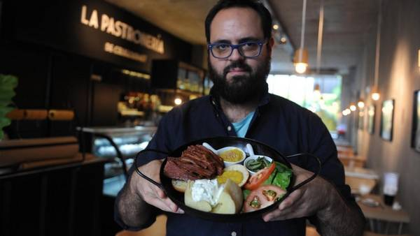
Nicolás Wolowelski, dueño de La Pastronería. Foto: Clarín/ Martín Bonetto.
- Tags
- Celiaquía,
- libre de gluten,
- sin tacc,
- Asociación Celíaca Argentina,
- Centro de Difusión de la Celiaquía
- Vanesa López

Al menos 1 de cada 100 personas puede ser celíaca, según estimaciones de la Asociación Celíaca Argentina. Y ese porcentaje de la población tiene derecho a disfrutar de una comida fuera de casa. Para ellos, cada vez hay más propuestas exclusivas y también los locales tradicionales ampliaron su carta. El crecimiento va de la mano de una polémica ley que obliga a todos los restaurantes, bares y locales de comida rápida a incluir al menos una opción libre de gluten.
Leé también: Coctelería apta para celíacos
“En referencia a años anteriores, hay más menúes”, cuenta María Rosa Pastor, vicepresidenta del Centro de Difusión de la Celiaquía (CeDiCe), en diálogo con Clarín. Hay varios factores. Por un lado, el aumento de la cantidad de diagnosticados: “Antes nadie sabía de qué se trataba”, dice Pastor. Además, están los intolerantes al gluten, que hacen la misma dieta. Y se suma una corriente de personas que eligen este tipo de alimentación por considerarla más saludable. El sector gastronómico tomó nota y acudió a una ecuación básica: a mayor demanda, mayor oferta.
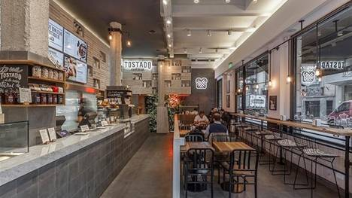
(Algunos restaurantes tienen hornos exclusivos para preparar platos libres de gluten. Foto: gentileza Tostado Café Club)
Los celíacos deben seguir una dieta estricta durante toda su vida. Tienen que eliminar cualquier producto que lleve como ingrediente trigo, avena, cebada, centeno (de ahí la nomenclatura “sin TACC”) y sus derivados, como almidón, harina y panificados. Es clave evitar la “contaminación cruzada”: por ejemplo, no se pueden freír alimentos sin TACC en aceites donde previamente se hayan freído productos con gluten ni utilizar un mismo utensilio que se empleó con productos que tienen gluten.
Leé también: Científicos argentinos buscan crear una cerveza apta para celíacos
Cada vez más restaurantes se sumergen en este mundo. Solo el buscador Vía Restó da como resultado 1.821 opciones, en todo el país, con platos sin TACC. Una de las quejas habituales de los celíacos es que los alimentos son más caros. En los restaurantes, admite Pastor, también se replica esta situación. “Hay un recargo porque los alimentos para los celíacos son más costosos”, afirma.
Hasta hace no mucho tiempo, los celíacos sólo podían pedir platos simples, como un bife con ensalada. Ahora tienen opciones más sofisticadas. Por ejemplo, los restaurantes del Hotel Intercontinental (Moreno 809) ofrecen almuerzos y cenas que nivelan a un celíaco con cualquier otro comensal.
Leé también: Las marcas se acuerdan de los celíacos
Lo más difícil de conseguir son los hidratos de carbono. Sin embargo, hace tres meses abrió Vichenzo, la primera fábrica de pastas frescas artesanales sin gluten con elaboración a la vista. También los más golosos recibieron hace pocos días una buena noticia: Mamuschka ofrece sus productos de siempre, ahora sin TACC.
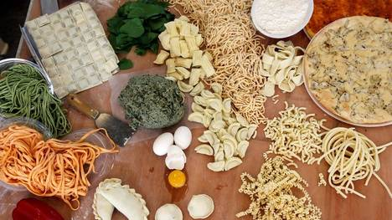
(Pastas libres de gluten. Foto: gentileza Vichenzo).
El mapa se completa con lugares donde la comida es en su totalidad libre de gluten, como La Pastronería y Sintaxis. Como solo se preparan platos sin TACC, no existe la contaminación cruzada. “Son una mayor garantía, la mayoría de las personas se inclina por esos”, dice a Clarín la vicepresidenta de la Asociación Celíaca Argentina, Gladys Altamirano.
El tema resurgió en noviembre pasado, cuando se publicó en el Boletín Oficial una modificación de la Ley Nacional sobre celiaquía. Entre otras cuestiones, determinó que todos los restaurantes, bares y locales de comida rápida “deben ofrecer al menos una opción de alimentos o un menú libre de gluten que cumpla con las condiciones de manufactura y los requerimientos nutricionales por porción, que certifique la autoridad de aplicación”. La nueva ley ya está vigente, pero hace falta una reglamentación. Desde el Ministerio de Salud de la Nación confirmaron a Clarín que seguirá su curso, aunque “llevará mucho tiempo reglamentarla”, indicaron fuentes del Programa Nacional de Detección y Control de Enfermedad Celíaca.
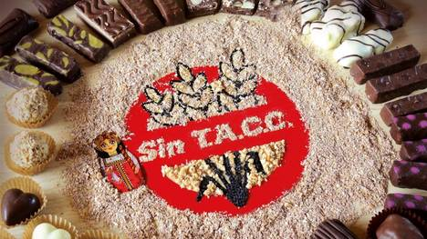
(Chocolates para celíacos. Foto: gentileza Mamuschka)
Distintas asociaciones expresaron su desacuerdo con esta modificación. Aspiran a “promover” la inclusión de opciones para celíacos, pero no a obligar. Dicen que es mejor que haya pocos lugares, pero seguros, antes que infinitas opciones imposibles de controlar. Y coinciden en que es necesario que reciban capacitación. “La mayoría de los establecimientos no saben cómo implementarlo”, dice Gladys Altamirano. Entre los problemas en puerta, menciona a las cocinas muy pequeñas, con riesgo de contaminación cruzada, y a los negocios con gran rotación de empleados, donde resultaría difícil que todos estén capacitados. En diálogo con Clarín, Altamirano se pregunta: “Si obligás, pero no das capacitaciones, ¿qué ganamos?”. Pastor opina que hay que tener mucho cuidado y ver si el restaurante conoce el tema: “Uno puede pedir una papa hervida, pero si la hicieron en el mismo recipiente que prepararon ravioles, está en problemas”.
Direccionario
Restaurantes porteños que ofrecen variedad para celíacos:
* La Clave Gourmet. Soler 5700
* Tostado Café Club. Avenida Córdoba 1501
* Vichenzo. Salta 529
* La Pastronería. El Salvador 6026
* Sintaxis. Nicaragua 4849
RELACIONADAS
- Bares y restaurantes ahora deben tener un menú para celíacos
- “La biotecnología puede hacer mucho para prevenir enfermedades”
- Los cinco descubrimientos para mejorar los alimentos y la industria de una científica premiada

Iniciar sesión

Hace 9 minutos
PABLO SCOTTA
En San Franicsco (Cba.) hay una panadería (Celicias) que es una maravilla. Todo sin TACC y unos productos muy buenos
- Responder
0
0

Hace 1 hora
Alberto Guzmán
Estoy totalmente de acuerdo con quien dijo que es preferible contar con locales de comidas para celíacos porque se controla mejor. El tema es que hay que controlar también los precios porque este tipo de locales se hacen casi inaccesibles. Entiendo que la harina puede ser más cara pero otros productos como la carne, arroz, papas, etc. tienen el mismo precio para celíacos o no, porqué este tipo de locales aumenta exageradamente los precios?
- Responder
1
0
Hace 1 hora
Silvina Grondona
La semana pasada fuimos a Necochea y había muchos lugares para comer, pizzas, hamburguesas, pescados, medias lunas, etc... La verdad, me sorprendió. Bien!!!
- Responder
0
0
Hace 2 horas
Max Gd
Me salvo los locales que solo venden productos sin TACC. Voy mucho a Despacho de Sabores en Palermo, Compro las tortas para cumpleaños y me llevo viandas para casa. Gracias a estos locales puedo vivir disfrutando mas las comidas!!!
- Responder
- 1 respuesta
0
0
Hace 1 hora
The hands That Feed
Cocina, esos locales te matan con el precio, son unos chorros.
- Responder
0
0
Hace 2 horas
Max Gd
En las carnicerias, es cada vez es mas dificil comprar carne porque hacen las milanesas en cualquier lugar y dejan sus particulas de pan rallado en la carne.
- Responder

